FORMATION COQUINOU – PLAN POUR FORMATION

**TOPSECRET**

**ON VOUS AVAIT PRÉVENU !**

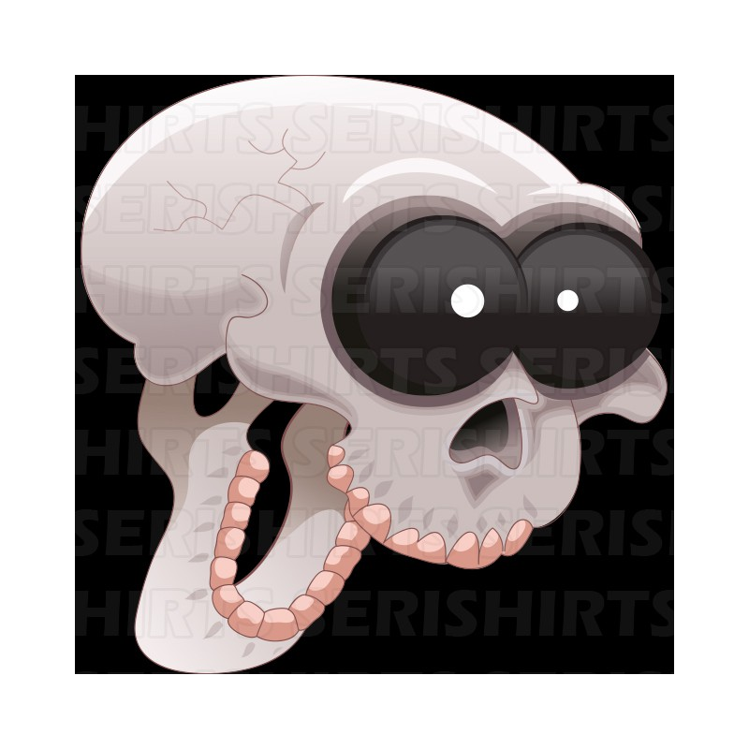

Personnes autorisées à lire ce document :

MG – AB – SB – FB

NOM DES PROFESSEURS

Directeur de la Formation : Maxime Gallouin

Professeurs : Maxime Gallouin

Code secret : Voir le fichier #c0k1N0U

-Maxime Gallouin : 1987-2010 + mot de passe pour allumer l’ordinateur

-Séverin Berger : 2007-2010-2012 – Deuxième mot de passe : « Formation Coquinou »

Réunion de travail, le 12 juillet 2017 au gîte (Loire)

Programme de travail :

1. De 3 ans à 17 ans > Apprentissage pour Coquinou.
2. À 17 ans > Épreuves écrites et orales pour s’assurer que le Coquinou a bien acquis toutes les connaissances de la coquinerie.
3. **À 18 ans** > Les coquinous passent **le bac** avec tout ce qu’ils ont appris pendant la formation.
4. **À 19 ans** > **Permis des coquinous** sera délivré à la fin de la formation. Il est très dur à obtenir. Seuls 4 coquinous seront admis en professeur. Il faudra donc travailler très dur et réviser beaucoup.
5. Si vous avez bien travaillé, si vous le souhaitez, demandez au Directeur et aux autres Professeurs pour être admis **Professeur en coquinade**.
6. Si vous êtes admis, vous aurez une année supplémentaire de formation pour apprendre à enseigner les coquineries. Si vous n’êtes pas admis professeur de coquinade, vous pouvez peut être conseiller de la coquinerie.
7. LANGUES : Apprendre toutes les langues utiles pour communiquer entre coquinous. Ces langues sont :

* français
* anglais
* italien
* allemand
* portugais
* indien

Liste non exhaustive, à compléter si nécessaire.

Les professeurs de langues sont :

|  |  |  |
| --- | --- | --- |
| Langue | Professeur | Méthode |
| Français | Ananas la carcasse |  |
| English | Séssé le kéké |  |
| Deutsch | Max la menace |  |
| Italiano | Lilounouchkaiette |  |
| Português | Lilounouchkaiette |  |
| Hindi | HH |  |

8) Codes secrets

Précisions :

* Précisions concernant le programme : apprentissage, formation.
* Programme de sport : roulades, natation, combat de frites, parcours avec obstacles, vélo, sauter à pied joint, faire de la corde à sauter,
* Programme pour la colline : chemin, végétation, couper des branches, ratisser, trouver des cailloux.
* Savoirs :
* Le directeur décide. Les professeurs donnent les résultats de l’élève.
* Un conseiller de la coquinerie est en charge de conseiller le directeur et les professeurs de coquinades.
* Apprentissage de sport, savoir, formation, bac, brevet, rapidité, malinerie.

Réunion de travail du 13 juillet 2017 au gîte (Loire).

- définition de la prochaine réunion (Date et Agenda)

Prochain Rendez-Vous :

Le 25 juillet à Septèmes-les-Vallons dans la tour.

Agenda :

1. Faire un point avec Séverin le coquin sur l’évolution de sa formation. Pour ce faire, nous allons faire un petit test d’évaluation.